Муниципальное дошкольное образовательное учреждение
«Детский сад № 19»

Сценарий праздника 23 февраля
«А ну-ка, папы!» для детей подготовительной к школе группы.
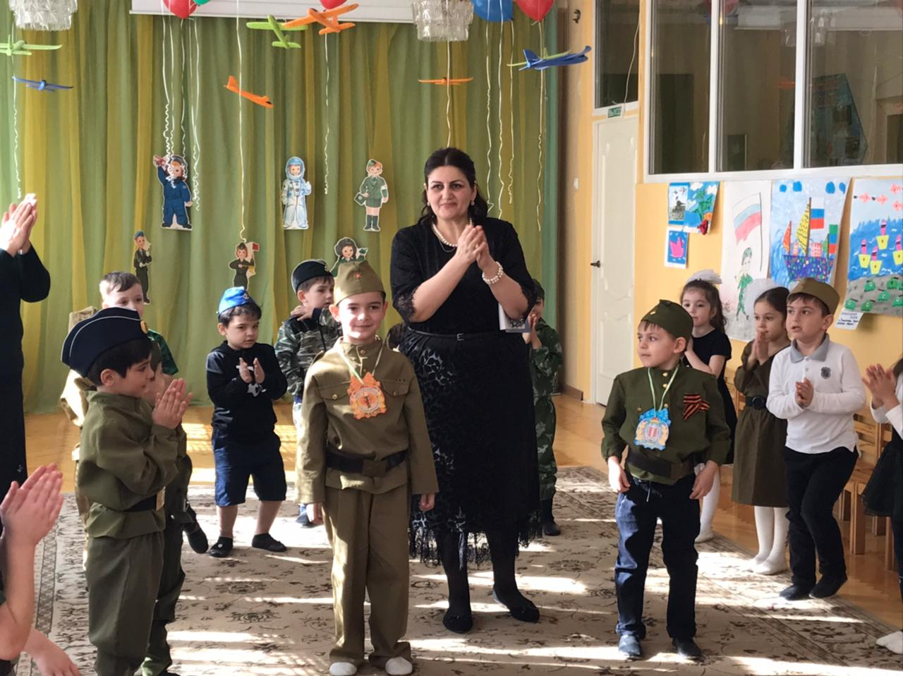
Провела воспитатель:
Асадуллаева М.М.

г.Махачкала, 2016
Сценарий праздника 23 февраля «А ну-ка, папы!» для детей подготовительной к школе группы.
Ход праздника:
Под песню «Защитники Отечества» дети двумя колоннами заходят в зал, выполняют перестроение и становятся возле стульчиков.
Ведущий: Здравствуйте дорогие ребята, уважаемые взрослые! Сегодня мы отмечаем День Защитника Отечества и хотим всех вас поздравить с этим замечательным днём. Этот праздник посвящён мужчинам всех возрастов нашим папам, дедушкам и конечно же нашим мальчикам, они хоть ещё и небольшие, но уже будущие наши защитники. Когда они подрастут, будут служить в нашей армии, защищая и нас и нашу Родину.
Мы пригласили наших пап, чтобы поздравить их с праздником и показать нашим детям, какие папы смелые, ловкие и замечательные. Приглашаем пап принять участие в наших соревнованиях!
- День нашей армии сегодня!
Сильней её на свете нет.
Привет защитникам народа!
Российской армии –
Дети: Привет!
1 ребёнок: День сегодня не простой
Мы сегодня празднуем
Всем народом торжество –
День Российской Армии!

2 ребёнок: В этот день поздравим мы
Наших пап и дедушек
Всех защитников страны,
Всех мужчин, конечно!

3 ребёнок: Все наши дедушки и папы.
Когда – то в армии служили,
Учились защищать Россию,
Всегда подтянутыми были.

4 ребёнок: Носили форму и фуражку,
Усердно спортом занимались,
Стрелять учились очень метко,
И пистолета не боялись.

5 ребёнок: Отважных, сильных и весёлых
Мужчин сегодня поздравляем,
И в день защитника Отечества
Здоровья, радости желаем!

Дети исполняют песню «Моя Армия самая сильная».
Ведущий: Ребята, мы собрались сегодня, чтобы отметить День Защитника Отечества. А чтобы праздник прошёл интересно, весело и с задором, предлагаю провести настоящие армейские учения!
У солдата тренировка
Начинается с утра.
Показать свою сноровку
Нашим воинам пора.
Сегодня на празднике участвуют две команды: «Моряки» и «Пограничники». Так же на нашем празднике присутствует жюри, которое будет оценивать выполненные задания.
Сейчас наши команды представятся.
1.Капитан: Наша команда!
Дети: Моряки!
Капитан: Наш девиз!
Дети: Друг за друга мы горой! –
Таков обычай наш морской.
Каждое утро улыбкой встречай,
Если товарищ в беде выручай!

2.Капитан: Наша команда!
Дети: Пограничники!
Капитан: Наш девиз!
Дети: Мы пограничники смелые
На страже Родины стоим,
Мы быстрые, мы ловкие,
Отпор мы вам дадим!
Ведущий: Ну что ж, начнём соревнование! Сейчас вам нужно доставить сообщение в штаб.
1.«Эстафета сообщение».
Участвуют по 5 человек с каждой команды и по 1 папе. Дети проходят полосу препятствий, берут по листочку со словами и приносят папе. Папа из принесённых слов составляет предложение. Чья команда быстрее составит сообщение, та и победила.
«23 февраля состоится праздничный парад.»
«Праздничный салют состоится на площади.»
Молодцы с этим заданием справились успешно.
Ведущий: Молодцы, папы! Молодцы, ребята! Но расслабляться некогда! Следующая 2. эстафета «Меткие стрелки».
Команда в колонне по одному, в руках у первого участника маленький мяч. Папа с корзиной на финише. По сигналу участник прыгает на одной ноге до обруча, встаёт в него и выполняет бросок мяча, папа старается поймать мяч корзиной.
Оборудование: мячи по количеству участников, 2 обруча, 2 корзины.
Ведущий: Следующая 3.эстафета «Доставка в штаб секретного письма»
Ребёнок с письмом в руках и папа одновременно начинают свой этап. Папа делает широкий шаг вперёд, после чего ребёнок пролезает между ног взрослого. Таким образом, движение продолжается до конуса, обратно бегом держась за руки, и становятся в конец команды.
Оборудование: 2 конуса, 2 письма.
Ведущий: Девочки в честь праздника приготовили для вас сюрприз!
1 девочка: Мой папа красивый
И сильный, как слон.
Любимый, внимательный,
Ласковый он!
2 девочка: Мой папа находчивый,
Умный и смелый,
Ему по плечу
Даже сложное дело!
3 девочка: Мой папа весёлый,
Но строгий и честный,
С ним книжки читать
И играть интересно!
4 девочка: У меня есть папа!
Все равно, какой он!
Лучший в мире папа,
Потому что мой он!

Девочки исполняют Частушки.
- Пропоём мы вам частушки
Просим не смеяться.
Мы артистки молодые –
Можем застесняться.

- Мы мальчишек поздравляем,
С двадцать третьим февраля,
Всем ребятам нашим скажем,
Только добрые слова.

- Чтобы сильным быть и умным,
И девчонкам нравиться,
Каждый мальчик в нашей группе
Спортом занимается.

- Повезло же нам девчата,
Очень мы счастливые.
Ведь мальчишки в нашей группе,
Самые красивые!

- Пропою сейчас частушки,
В них про папу расскажу,
С ним дружу я как с подружкой,
И гулять я с ним хожу.

- В воскресенье на прогулку,
Вместе с папой я хожу.
Чтобы он не потерялся,
За руку его держу.

- Мой отец, как и все папы,
Тоже в Армии служил
Пуговицу со звездою,
К шубе он моей пришил.

- Корабли уходят в море, Вместе: Мы пропели, что хотели,
Самолёты в облака, Хорошо ли, плохо ли,
Пусть везде об этом знают, А теперь мы вас попросим,
Наша Армия сильна. Чтоб вы нам похлопали.
Ведущий: Надеемся, вам понравился этот сюрприз! Папы – внимание! Мальчики – внимание! Есть для вас ещё одно весёлое задание! Следующая 4. эстафета «Доставка боеприпасов на линию фронта».
У каждого участника в руке по кегле, по сигналу участник добегает до барьера – ребёнок проползает под ним, а папа перепрыгивает, бежит к обручу - ориентиру, кладёт в него кеглю и возвращаются к команде по прямой, передают эстафету.
Оборудование: кегли по количеству участников команды, 2 обруча, 2 барьера.
Ведущий: Все справились с этим заданием. А теперь согласно плану мы продолжаем! Хороший боец славится не только тем, что он знает и умеет, но также тем, что всегда готов прийти на помощь товарищу.
5. Следующая эстафета «Взаимовыручка».
Дети с мешком на плече ползут по-пластунски к папам. Папы обратно прыгают в мешках.
Оборудование: 2 мешка.
Ведущий: Этот танец без сомненья всем поднимет настроенье!
Танец мальчиков « »
Ребёнок: Хочу похожим быть на папу,
Во всём хочу, как папа стать!
Как он носить пальто и шляпу,
Сидеть, ходить и даже спать.
И не забыть, ещё жениться
И нашу маму в жены взять!

Ведущий: Следующий наш 6. конкурс – творческий «Нарисуем портрет любимой мамы». Участвуют папы. Перед каждой командой на финише стоит мольберт. Первый участник рисует овал лица, второй – глаза, третий – брови и ресницы, четвёртый – нос и рот, пятый – волосы.
Оборудование: 2 мольберта, маркеры.
Ведущий: Молодцы! Наши папы не только быстрые и ловкие, но ещё и отличные художники ! А сейчас предлагаю вам поиграть. Наша следующая
7. эстафета «Разведчики и постовые». Дети – разведчики, быстрые и бесшумные. Папам завязывают глаза и ставят на середину зала «на пост». Дети строятся в две команды и стараются бесшумно пробежать на другую сторону зала. Постовые будьте внимательны, если вы их услышите – ловите.

Ведущий: А сейчас предлагаю вам поиграть. Буду задавать вам шуточные вопросы, а вы отвечайте «Да» или «Нет». Будьте внимательны!
- Наша Армия сильна? - Да.
- Защищает мир она? – Да.
- Мальчишки в армию пойдут? – Да.
- И девочек с собой возьмут? - Нет.
- У Буратино длинный нос? – Да.
- На корабле он был матрос? – Нет.
- Его не любит Карабас? – Да.
- Попал ему гранатой в глаз? – Нет.
- Илья Муромец – герой? – Да.
- Автомат носил с собой? – Нет.
- Сегодня праздник отмечаем? - Да.
- Мам и девочек поздравляем? – Нет.
Ведущий: Молодцы! Все справились с заданием отлично.
Следующая 8. Эстафета «Танки на переправе».
Танки – это ледянки с привязанными верёвками, дети танкисты, а папы паромщики на переправе. Играют две группы детей и два папы от двух команд. Папам нужно переправить танки с танкистами на пароме по одному через реку.

Ведущий: Окончены соревнования
Участники прошли испытания.
Успешными были учения.
Примите теперь поздравления.
Пусть жюри оценят ваши старания
И объявят итоги соревнования.
Ведущий: А пока жюри совещается, ребята споют песню для папы.
Дети исполняют песню «Песенка про папу» В. Шаинского.
Жюри: По результатам всех соревнований у нас победила дружба, мир и любовь. Команды награждаются медалями.
Ведущий: Дорогие наши папы, мы ещё раз поздравляем вас с праздником, с Днём Защитника Отечества. Желаем крепкого здоровья, успехов и удачи во всём. Ребята приготовили вам подарки, и хотят их вручить.

Дети под музыку вручают подарки и фотографируются с папами.

Под песню «Служить России» дети проходят маршем по залу и уходят в группу.

Отзыв на праздник «А ну-ка, папы!»
для детей подготовительной к школе группы.

Сегодня мы увидели замечательное выступление наших детей. Все мероприятие прошло на высоком уровне. Цель праздника - воспитание патриотизма у ребят, гармонизация детско-родительских отношений - была достигнута, благодаря организаторским способностям Маржанат Магомедовны.
Очень приятно было видеть горящие глаза детей, их дух соревнования и соперничества. А сколько было волнения в глазах наших пап, я бы даже сказала, страха перед тем, что сейчас им предстоит - ведь каждому хочется показать себя с лучшей стороны. Праздник удался на славу - были заняты все, и взрослые, и дети.
И в этом соревновании, я думаю, нет проигравших - все победители, потому что наши дети остались довольны, а это главная награда!

Большое спасибо нашей Маржанат Магомедовне за ежедневный кропотливый труд, за любовь, доброту и заботу, которую она дарят нашим детям. Благодаря Вам подрастающие защитники Отечества сильны, умны и ловки.

Родительница Магомедова З.М.
Заведующий МБДОУ «Детский сад №19» Джанбориева А.Ш.

